Химия. 11-А кл.
15.04.2020.
Тема урока: Общая характеристика подгруппы галогенов (от фтора до йода). Благородные газы.
Содержание материала
1.Вспомним.
Вопросы:
1.Где в ПТХЭ Д.И.Менделеева находятся неМе? (Неметаллы находятся в основном в верхнем правом углу ПС, если провести диагональ от В до Аt).
2.Вспомнить физические свойства неМе.
3. Какие свойства преобладают у неМе в ходе окислительно-восстановительных реакций? (у неметаллов преобладают окислительные свойства. Самый сильный окислитель фтор. Принимая минимальную степень окисления неМе выступают как окислители принимая максимальную СО,они выступают как восстановители: )
2.Новая тема.
Общая характеристика галогенов.
Галогены находятся в ПТХЭ в VII группе, главная подгруппа. К ним относятся: F, Cl, Br, I, At. Астат является радиоактивным элементом и встречается в природе редко. Все галогены относятся к неметаллам. В атомах галогенов на внешнем энергетическом уровне находится по 7 электронов:

1.F +9 )2)7 3. Br +35 )2)8)18)7

4. I +53 )2)8)18)18
2.Cl +17 )2)8)7
До завершения внешнего электронного слоя атомам галогенов не хватает только одного электрона, поэтому им наиболее характерна степень окисления –1. Атомы других галогенов способны также и отдавать валентные электроны, проявляя при этом положительные степени окисления +1, +3, +5, +7. Так, положительные степени окисления атомы хлора проявляют в соединениях с более электроотрицательными фтором, кислородом и азотом.
Галогенам не присуща аллотропия, каждому элементу – галогену соответствует одно простое вещество Наl₂. Галогены вещества молекулярного строения. При обычных условиях фтор F₂ – зеленовато–жёлтый газ; хлор Cl₂ – жёлто–зелёный газ; бром Вг₂ – красно–бурая жидкость, примерно в 3 раза тяжелее воды; йод I₂ – фиолетово–чёрные кристаллы с металлическим блеском. Все галогены обладают характерным очень резким удушливым запахом, и они очень токсичны. Хлор, бром, йод умеренно растворимы в воде, их растворы называются соответственно хлорной, бромной и йодной водой Фтор активно взаимодействует с водой, а бром и йод хорошо растворяются в бензине, хлороформе и спирте.

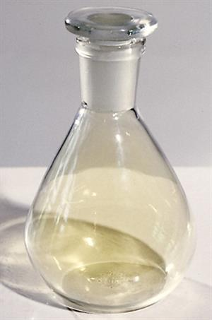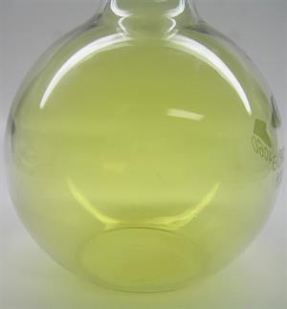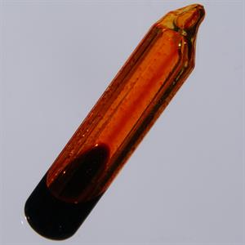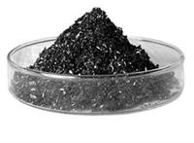
Фтор Хлор Бром Иод
Химические свойства галогенов.
Галогены – сильнейшие окислители. Химическая активность галогенов уменьшается в ряду: F₂ Cl₂ Br₂ I₂.
Галогены взаимодействуют практически со всеми простыми веществами, наиболее энергично реакция протекает с металлами.
1.Взаимодействие галогенов с металлами с образованием солей-галогенидов.
2Na + Cl₂ = 2NaCl
Cu + Br₂ = CuBr₂
Fe + I₂ = FeI₂
2Al + 3I₂ = 2All₃
2Fe + 3Cl₂ = 2FeCl₃
2Na + I₂ = 2NaI
Zn + F₂ = ZnF₂
2.Взаимодействие галогенов с водородом
Н₂ + F₂ = 2HF – со взрывом
H₂ + Cl₂ = 2HCl – при облучении со взрывом
Н₂ +Br₂ = 2HBr – при нагревании без взрыва
Н₂ + I₂ = 2HI – медленно при нагревании без взрыва
3. С кислородом взаимодействует только фтор: F₂ + О₂ = О₂ F₂
Остальные галогены с кислородом непосредственно не взаимодействует.
Хлор и бром с углеродом, азотом, кислородом не реагируют. С другими неметаллами реагируют:
2P +3 Cl₂ = 2PCl₃
4.Взаимодействие галогенов с водой
Фтор взаимодействует с водой, вытесняя из нее кислород:
2F₂ + 2 H₂O = 4HF + O₂
Хлор взаимодействует с водой с образованием двух кислот:
Cl₂ + H₂O = HClO + HCl

Благородные (инертные) газы.
Инертные газы — группа элементов, находящихся в ПТ Д.И.Менделеева в VII группе, обладающих однотипными свойствами.
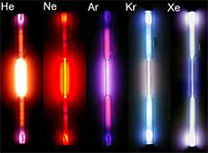
Все эти вещества — одноатомные газы, с большим трудом взаимодействующие с другими веществами. Это объясняется тем, что их внешние атомные оболочки полностью «укомплектованы» (кроме гелия) восемью электронами и являются энергетически стабильными. Эти газы еще называют благородными или редкими. В группу входят: гелий, неон, аргон, криптон, ксенон и радиоактивный радон. На нашей планете благородные газы преимущественно содержатся в воздухе, но они есть в небольших количествах в воде, горных породах, природных газах и нефти.Много гелия в космическом пространстве, это второй по распространенности элемент после водорода. В Солнце его почти 10%. Судя по имеющимся данным, благородных газов много в атмосферах крупных планет Солнечной системы. Все газы, кроме гелия и радона, добывают из сжиженного воздуха фракционным разделением. Гелий получают как сопутствующий продукт при добыче природного газа. Газы без цвета, запаха и вкуса. Они всегда есть в атмосферном воздухе, но их невозможно увидеть или почувствовать. Плохо растворяются в воде. Не горят и не поддерживают горение. Плохо проводят тепло. Хорошо проводят ток и при этом светятся. Практически не реагируют с металлами, кислородом, кислотами, щелочами, органическими веществами. Гелий и неон вступают в реакции только при определенных, как правило, очень сложных условиях; для ксенона, криптона и радона удалось создать достаточно «мягкие» условия, при которых они реагируют, например, с фтором. В настоящее время химики получили несколько сотен соединений ксенона, криптона, радона: оксиды, кислоты, соли. Инертные газы не ядовиты, но способны вытеснять кислород из воздуха, понижая его концентрацию до смертельно низкого уровня. Смеси тяжелых благородных газов с кислородом оказывают на человека наркотическое воздействие, поэтому при работе с ними следует использовать средства защиты и строго следить за составом воздуха в помещении. Хранят газы в баллонах, вдали от источников пламени и горючих материалов, в хорошо проветриваемых помещениях. При транспортировке баллоны следует хорошо укрепить, чтобы они не бились друг о друга.

Галогены применяют:
- В газовой и газово-дуговой сварке в металлургии, строительстве, автостроении, машиностроении, коммунальной сфере и пр. Для получения сверхчистых металлов.
- Нерадиоактивные благородные газы применяются в цветных газоразрядных трубках, часто используемых в уличных вывесках и рекламе, а также в лампах дневного света и лампах для загара и др.

3. Закрепление новой темы. Просмотрите ссылку https://www.youtube.com/watch?v=83AEb152KIU
4. Задания для самостоятельной работы (домашнее задание).
1. Написать подробный конспект урока ( из моего конспекта);
2. Задание: стр.172 №2 (в)

